УТВЕРЖДАЮ:
(должность начальника подразделения – Инициатора)
(Ф. И. О. начальника)
(подпись)
ТЕХНИЧЕСКОЕ ЗАДАНИЕ
на ПОСТАВКУ, МОНТАЖ И НАСТРОЙКУ ПРОГРАММНО-АППАРАТНОГО КОМПЛЕКСА ИНТЕЛЕКТУАЛЬНОГО ВИДЕОНАБЛЮДЕНИЯ на базе искусственного интеллекта и глубокого машинного обучения

Требования к предмету закупки

Общие требования к качеству

Программно-аппаратный комплекс интеллектуального видеонаблюдения (далее Комплекс) должен отвечать стандартам и требованиям действующего законодательства, требованиям к качеству, техническим и функциональным характеристикам. Монтажные работы должны выполняться в соответствии с требованиями проекта и техническим заданием.

Требования к техническим характеристикам

Комплекс должен:

содержать в своем составе необходимое оборудование, программное обеспечение, входящее в реестр Отечественного ПО для обеспечения выполнения ниже перечисленных функциональных свойств:

подсчет количества пассажиров в настраиваемой зоне наблюдения и выдача сигнала о превышении заранее настроенного порога на АРМ оператора с одновременным выводом соответствующего видеофрагмента;

подсчет времени нахождения пассажира в обозначенном периметре, выдача сигнала о превышении заранее настроенного порога на АРМ оператора с одновременным выводом соответствующего видеофрагмента;

подсчет среднего времени ожидания в очереди за настраиваемый интервал в обозначенном периметре, выдача сигнала превышения заранее настроенного порога на АРМ оператора.

возможность создания нескольких зон, в которых преднастроена обработка сценария видеоаналитики, и оперативного переключения между этими зонами (прямая очередь или очередь змейкой).

возможность сохранения шаблонов с установленными параметрами выделенных зон.

составление тепловых карт перемещения людей (пассажиров) в размеченных зонах.

возможность интеграции с BI-аналитикой.

возможность настройки дашбордов: создание графиков и диаграмм и вывод их на экран АРМ оператора,

программное обеспечение должно поддерживать технологию no-code/low-code.

программное обеспечение Комплекса должно функционировать на ЭВМ под управлением ОС GNU/Linux Ubuntu.

запись видеоинформации с настраиваемой глубиной видеоархива не менее ______дней с возможностью последующего поиска и просмотра.

видеодокументирование событий в автоматическом и ручном режиме по команде оператора с возможностью последующего поиска и просмотра.

Требования к оборудованию:

Сервер(ы) Комплекса должны быть рассчитаны на монтаж в 19’ телекоммуникационные шкафы в ЦОДе, и иметь инструмент удаленного управления, который позволяет:

удалённую перезагрузку и запуск сервера;

доступ к консоли

удалённый доступ через SSH;

просмотр логов системы;

удалённое монтирование дисков и образов.

Комплекс должен иметь возможность использования видеопотока от существующих камер видеонаблюдения, установленных в аэровокзальном комплексе (пассажирском терминале).
- Вероятность ошибки при детектировании настроенных сценариев не должна быть выше, чем 0,1 (10%).
- АРМ оператора должно обеспечивать одновременную работу с несколькими мониторами с индивидуальной настройкой информации, выводимой на каждый из них.
- Программное обеспечение Комплекса должно функционировать на ЭВМ под управлением ОС GNU/Linux Ubuntu.

Требования к размерам (заполняется для товаров)

Требования к упаковке (заполняется для товаров)

Требования к отгрузке (заполняется для товаров)

Количество товара, объем работ, услуг

Комплекс обеспечивает выполнение функциональных требований на все зоны, указанные на рис. 1, при этом зона непосредственно у стойки регистрации должна быть исключена из зоны подсчета количества людей и времени нахождения в очереди, но должна подсчитывать время нахождения пассажира непосредственно у стойки регистрации для оценки времени работы агентов по регистрации. Предварительное количество обрабатываемых видеопотоков – 17.

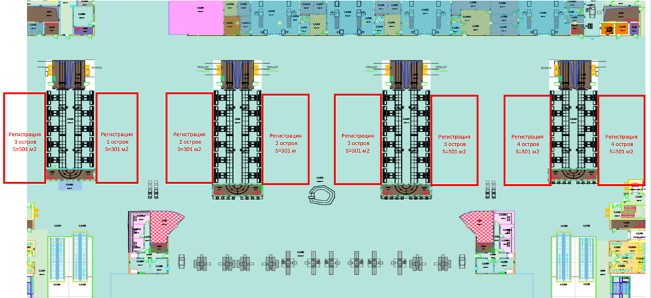

Подрядчик:

Обеспечивает поставку и монтаж Комплекса.

Выполняет работы по подключению и настройке Комплекса включая работы по обучению нейросервисов.
Заказчик:

Согласовывает точки подключения оборудования к сетям электропитания и СПД.
- Передает видеопотоки с существующих камер видеонаблюдения, расположенных в зонах стоек регистрации.

Место, сроки (периоды), иные условия закупки

Место поставки товара, выполнения работ, оказания услуг (указывается, если отличается от места нахождения Общества)

г. Санкт-Петербург, Пулковское шоссе, д. 41, лит. ЗА.

Сроки (периоды, стадии) поставки товара, выполнения работ, оказания услуг

Выполнение работ/оказание услуг до 30.12.2024

Иные условия поставки товара, выполнения работ, оказания услуг
Гарантийный срок на установку и оборудование – 12 месяцев

Требования к потенциальному поставщику
  - Наличие прав на осуществление определенных действий (деятельности):
    - лицензии;
    - участие в профессиональных объединениях (например, саморегулируемых организациях);
    - допуски, разрешения;
    - сертификаты, декларации;
    - договор об осуществлении деятельности от имени третьих лиц (например, в качестве официального дилера, поставщика и т. д.);
    - права на результаты интеллектуальной деятельности (лицензионные договоры, патенты, свидетельства и т. д.);

иные:
  - Квалификационные требования:
    - требования к персоналу:
  - Иное:
Потенциальный поставщик обязательно должен предоставить подтверждающие правоспособность юридического лица документы:
- заверенную копию или сверенную с подлинником ксерокопию устава юридического лица, содержащую реквизиты регистрирующего органа;
- свидетельство о регистрации юридического лица в Едином государственном реестре юридических лиц; для иностранной компании – аналог документа, подтверждающего государственную регистрацию компании – Сертификат инкорпорации (Tht Certify of Incorporation);
- выписку из Единого государственного реестра юридических лиц (ЕГРЮЛ) по состоянию на текущий год; для иностранной компании – документ, подтверждающий существование компании в настоящее время – выписка из торгового реестра (The Extract of the Trade Register);
- документы, подтверждающие полномочия руководителя юридического лица и его представителей (решение учредителей/ акционеров об избрании руководителя, доверенность на подписанта.

Все документы, предоставляемые потенциальным Исполнителем, должны быть заверены печатью и подписью генерального директора потенциального Исполнителя.
В составе коммерческого предложения все документы должны быть представлены в сканированных копиях в формате *pdf.

